附件3

中国·越南（深圳-海防）经济贸易合作区简介

中国•越南（深圳-海防）经济贸易合作区，是为了贯彻落实国家“一带一路” “走出去”战略而实施的具体项目,是商务部以招标方式确定的国家重点扶持建设的19个境外经贸合作区之一。
深越合作区位于越南北部最大的港口城市海防市，规划面积2平方公里，总投资1.75亿美元，2017年10月底完成首期基建投资，预计2021年全部建成。园区全部建成后将吸引超过10亿美元的投资，创造3万个以上就业岗位。合作区产业定位以电子信息、光伏、机械制造、医药科技、轻工制造为主，重点引进有品牌知名度、有国际竞争力的绿色科技企业；合作区规划建设也充分考虑了上述企业需求，融入高端产业园区的规划设计理念和时尚元素，突出绿色生态和可持续发展，配套3款标准厂房，拥有物流区、办公楼、会议中心等生产服务设施和雨水公园、休闲绿道、绿地景观等公共活动设施。
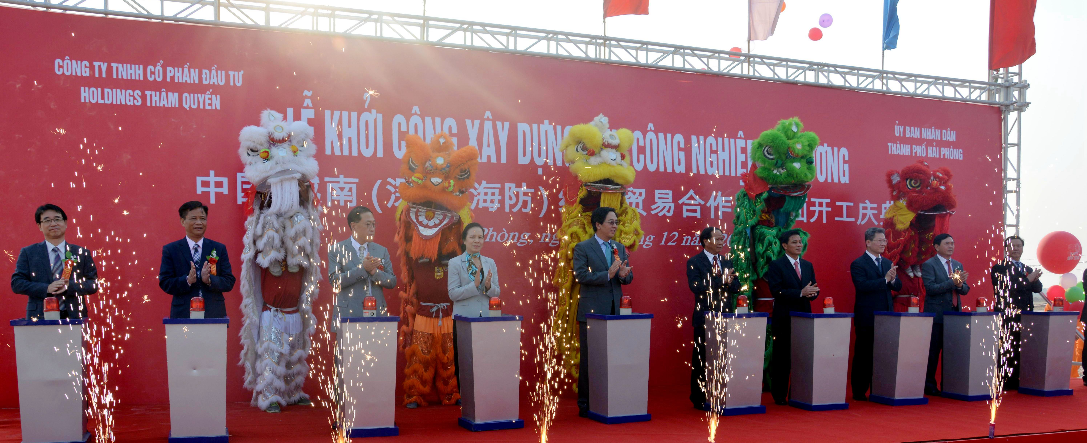

一、越南概况
- 地处中南半岛，北部湾西岸，地理位置优越政局稳定，政府大力发展经济，过去10年，年均GDP增长超过6%，经济发展表现抢眼，是东南亚最活跃和重要的市场之一。
- 9700万人口，5000万适龄劳动力，教育普及、结构年轻、技术工人资源充足。

二、外贸优势
- 东盟自由贸易区协议
- 中国东盟自由贸易区
- 日本与东盟经济合作伙伴协议
- 日本-越南经济伙伴协定
- 韩国东盟自由贸易区
- 东盟-印度自由贸易区
- 韩越自由贸易协定

三、企业所得税优势
- 越南企业所得税基准税率为20%，入园企业享受 “二免四减半”的优惠政策。
自盈利之年起2年免税，后续4年税率为应缴税额度的50%。
- 满足越南高科技企业的项目：享受“四免九减半”优惠政策。
自盈利之年起4年免税， 后续9年税率5%。
- 规模以上项目15年内10%的税率
投资金额6万亿越盾（约合人民币18亿元）以上，自获得投资证书起、资金3年内到位的项目；以及自取得投资许可证书起，3年后达到年营业额为10万亿越盾（约合人民币30亿元）的项目；15年内享受10%的税率，且同样享受“二免四减半”的优惠政策。
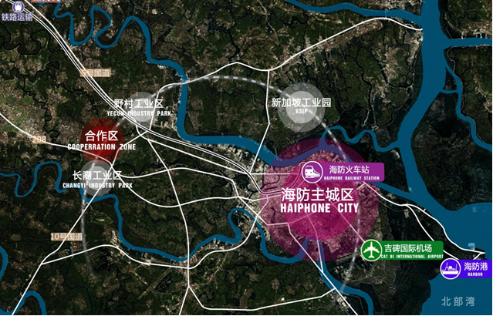四、海防简介
- 越南第三大城市 ，毗邻河内，靠近中越边境
面积1530平方公里，人口200万人。与河内高速公路车程1小时
距东兴、友谊关等边境口岸230公里
- 越南北部最大深水港
港区主要码头泊位20个，最大水深约9米，可停靠万吨级船舶
- 经济增长国内领先
过去的6年年均GDP增长超过9% ，2016年吸引外资位居越南全国第一
- 国际企业投资的热点
比利时、日韩台、新加坡在海防建设产业园区
美国通用 、日本京瓷、韩国LG、三星等跨国企业均在海防投资办厂

五、深越合作区建设规划
- 占地面积2平方公里,公共服务设施、水电路桥基础设施齐全
- 配有多款现代化标准厂房，充分考虑注重绿色环保的科技企业的需求
- 办公楼、公寓、展览、商业配套、300人会堂
- 满足企业生产、加工、展销、贸易等功能需要
- 南北两大生态公园，营造轻松活泼、绿意盎然的园区生活空间
- 合作区分三期建设，预计总投资1.75亿美元，五年内完成全部建设任务，预计将带动投资规模10亿美元。
- 项目一期开发面积60公顷，2017年10月前完成开发范围内道路桥梁、场地平整、主入口及周边围墙、首期污水处理厂、变电站的建设。
- 一期自建3万平方米厂房，3种款式，共6栋，配套建设1栋5000多平米的办公楼。
- 接受入园企业的厂房定制建设。

深越合作区为践行国家“一带一路”倡议，打造“深圳总部+海外工厂”的国际产能合作模式，搭建深圳企业“走出去”的重要平台，服务于越南当地经济社会发展，深化中越两国友谊合作将成为合作区建设的方向和指引，鼓励合作区建设者奋勇前行。

